Príbeh „Jarabičky“
1. Čítal/a si pozorne? Napíš alebo vyznač správnu odpoveď.
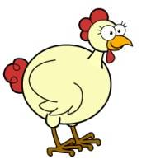Prečo nechcela babka, aby sliepka sedela na vajíčkach?
___________________________________________
Čo uviazala babka sliepke na nohu, aby sa nevrátila do šopy?
_____________________
Ako sa volal babkin a dedkov vnuk?________________________
Pre koho išli dedko s Markom nakosiť ďatelinu?______________
Aké zviera vyplašil dedko kosou?____________________
Čo našli v hniezde, keď dedko kosil ďatelinu?________________
Čo spravili dedko a vnuk s jarabičími vajíčkami?
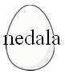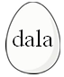 __________________________________________
Dala babka pod sliepku jarabičie vajíčka?
Vyliahli sa z vajíčok malé jarabičky?

Prečo odišli jarabičky preč od sliepky? Nepáčilo sa im na dvore.
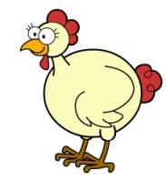 Báli sa sliepky. Vedeli, že sliepka nie je ich mama.
2. Rozumieš týmto slovám? Vyfarbi správne slová.
šopa | motúz | kára | obrovitá | štrbina | drobizg
dom | špagát | vozík | maličká | diera | dobrôtka
kôlňa | plagát | kolobežka | velikánska | dedina | mláďatká

